LICENČNÍ SMLOUVA

Níže uvedeného dne, měsíce a roku uzavřely smluvní strany

Západočeská univerzita v Plzni
se sídlem Univerzitní 2732/8, 301 00 Plzeň
IČO: 49777513
Bankoví spojení: KB a.s., Plzeň
Číslo účtu: 4811530257/0100
Zastoupená: doc. Ing. Jiřím Hammerbauerem, Ph.D., prorektorem pro tvůrčí činnost a doktorské studium
(dále jen „poskytovatel licence“)

a

TechBrakeSystems s.r.o.
se sídlem Liliová 273, 332 09 Štěnovice
IČO: 24033464
Zastoupená: doc. Ing. Zdeňkem Chvalem, Ph.D., jednatelem společnosti
(dále jen „nabyvatel licence“)

v souladu s ust. § 2358 a násl. zákona č. 89/2012 Sb., občanský zákoník, ve znění pozdějších předpisů, tuto licenční smlouvu.

I.
Úvodní ustanovení

- Poskytovatel licence prohlašuje, že vykonává majetková práva k podílu ve výši 45% na technickém řešení funkčního vzorku s názvem Pneumatická disková brzda (FV001/2026/21140) a veškerému souvisejícímu know-how, které je blíže popsáno v příloze č. 1 této smlouvy (dále jen „technické, řešení“).
- Poskytovatel licence je oprávněn tuto smlouvu uzavřít a uzavřením této smlouvy nebude neoprávněně zasaženo do práv jiných osob. Nabyvatel licence dále prohlašuje, že již má upravena práva a povinnosti se spoluvlastníkem zbylého podílu (55%) na funkčním vzorku Pneumatické diskové brzdy a je oprávněn k jeho komerčnímu i nekomerčnímu užití.

II.
Předmět smlouvy

- Touto smlouvou poskytovatel licence uděluje nabyvateli licence oprávnění (licenci) k výkonu práva užít technické řešení, a to v níže uvedeném rozsahu a za níže specifikovaných podmínek.
- Nabyvatel licence podepsáním této smlouvy potvrzuje převzetí technického řešení vč. potřebné dokumentace.

III.
Podmínky licence

- Licence k technickému řešení se uděluje za účelem výroby produktů obsahujících technické řešení, a to Pneumatická disková brzda (dále jen „produkt“).
- Licence není množstevně ani územně omezena.
- Licence dle této smlouvy se poskytuje na dobu neurčitou.
- Licence podle této smlouvy se uděluje jako licence nevýhradní.
- Nabyvatel licence není oprávněn poskytnout oprávnění tvořící součást licence třetí osobě (tj. není oprávněn poskytovat k technickému řešení podlicence).
- Nabyvatel licence není oprávněn licenci postoupit zcela ani zčásti třetí osobě.

IV.
Odměna
- Nabyvatel licence se zavazuje, že za poskytnutí licence dle této smlouvy zaplatí poskytovateli licence licenční poplatek ve výši 10 % z prodejní ceny každého produktu, k jehož výrobě bylo, byť částečně, využito technické řešení. Poplatek bude vypočten vždy z prodejní ceny všech produktů za předchozí kalendářní rok. K poplatku bude připočtena DPH ve výši stanovené právními předpisy.
- Bude-li produkt poskytnut třetí osobě bezúplatně či nižší než tržní cenu, má se pro účely této smlouvy za to, že byl prodán, a nabyvateli licence náleží poplatek ve výši dle tohoto článku, přičemž základem pro výpočet poplatku bude částka rovnající se nejvyšší prodejní ceně, za kterou byl produkt v daném roce prodán; nedošlo-li v daném roce k žádnému prodeji, bude základem tržní cena stanovená soudním znalcem.
- Nabyvatel licence se zavazuje vést evidenci prodejů formou evidenčního listu (dále jen „evidenční list“), jehož přílohu budou tvořit faktury za jednotlivé prodeje, resp. protokoly o předání produktů v případě bezúplatného poskytnutí, a tyto dokumenty kdykoli na výzvu předložit poskytovateli licence.
- Za účelem stanovení poplatku je nabyvatel licence povinen zaslat předběžné vyúčtování poplatku poskytovateli licence nejpozději do 10. 1. daného kalendářního roku za rok předcházející, a to e-mailem na adresu transfer@rek.zcu.cz a do datové schránky. Zároveň stejným způsobem nabyvatel licence předloží poskytovateli licence evidenční list, ze kterého bude možno ověřit výši poplatku. Poskytovatel licence je povinen vystavit a doručit nabyvateli licence originál daňového dokladu (faktura). Dnem uskutečnění zdanitelného plnění je v souladu s ustanovením § 21 odst. 8) zákona č. 235/2004 Sb., o dani z přidané hodnoty, ve znění pozdějších předpisů, poslední kalendářní den předchozího roku.
- Nabyvatel licence má dále povinnost do 28. 2. daného roku zaslat poskytovateli licence na výše uvedený e-mail a do datové schránky konečné vyúčtování. Bude-li třeba, poskytovatel licence do deseti pracovních dní od doručení konečného vyúčtování vystaví konečnou fakturu na poplatek za přechozí rok.
- Při sporu o výši poplatku vypočítá poplatek znalec zapsaný v seznamu znalců, resp. auditor určený na návrh poskytovatele licence. Nabyvatel licence je povinen za tímto účelem umožnit znalci, resp. auditorovi, nahlížení do účetnictví nabyvatele licence a do podkladů k provedení věcného (technologického) auditu. Pokud bude výše poplatku zjištěná znalcem vyšší než výše poplatku sdělená nabyvatelem licence, a tento rozdíl bude vyšší než 10 %, je nabyvatel licence povinen uhradit poskytovateli licence náklady vynaložené na činnost znalce, resp. auditora dle tohoto odstavce.
- Nesdělí-li nabyvatel licence údaje podle odst. 4 a/nebo odst. 5 tohoto článku poskytovateli licence včas, je nabyvatel licence povinen zaplatit poskytovateli licence smluvní pokutu ve výši Kč 1.000,- za každý týden prodlení.
- Poplatek je splatný na základě faktury vystavené poskytovatelem licence, kterou je nabyvatel licence povinen zaplatit do 15 dnů od jejího doručení nabyvateli licence na adresu jeho sídla uvedenou v této smlouvě či do datové schránky. Daňový doklad bude obsahovat přesné označení smluvních stran ve smyslu právních předpisů, datum vystavení faktury, datum uskutečnění zdanitelného plnění a datum splatnosti faktury.
- Nezaplatí-li nabyvatel licence fakturu včas, je povinen uhradit poskytovateli licence smluvní pokutu ve výši 0.05 % z dlužné částky za každý i započatý den prodlení.
- Ujednáním o smluvní pokutě není dotčeno právo poskytovatele licence na náhradu škody v plné výši.

VI.
Práva a povinnosti smluvních stran

- Nabyvatel licence je povinen vykonávat práva vyplývající z poskytnuté licence tak, aby nedocházelo k poškození dobrého jméno poskytovatele licence.
- Nabyvatel licence se zavazuje zajistit, aby kvalita vyrobených produktů nebyla nižší, než stanovují obvyklé nebo srovnatelné technické a obchodní standardy, a aby kvalita vyrobených produktů v tržním srovnání prospívala dobré pověsti nabyvatele licence i poskytovatele licence.
- Nabyvatel licence se zavazuje, že po dobu platnosti této smlouvy, ani po jejím skončení neučiní žádné opatření, aby získal vlastnické právo k technickému řešení, zejména jeho registraci na vlastní jméno.
- Smluvní strany jsou si povinny navzájem oznámit skutečnosti odůvodňující možný neoprávněný zásah nebo ohrožení práv z předmětu licence bez zbytečného odkladu poté, co se o těchto skutečnostech dozví. Smluvní strana je v takovém případě povinna poskytnout druhé smluvní straně potřebnou součinnost.
- Ke dni ukončení této smlouvy zanikají práva nabyvatele licence poskytnutá mu poskytovatelem licence dle této smlouvy. Nabyvatel licence je tak povinen zdržet se dále jakéhokoliv užití technického řešení.
- Nabyvatel licence je povinen licenci využít. Nevyužije-li nabyvatel licence licenci vůbec, poskytovatel licence není povinen vrátit nabyvateli licence odměnu, kterou od něho přijal na základě této smlouvy.

VI.
Vyloučení záruky a omezení odpovědnosti
- Poskytovatel licence prohlašuje a nabyvatel licence s tím souhlasí, že poskytovatel licence vytvořil technické řešení s odbornou péčí, avšak nenese odpovědnost za případné chyby technického řešení týkající se jejího charakteru a technických omezení. Nabyvatel licence se vzdává práv z vad technického řešení.
- Poskytovatel licence nezaručuje, že technické řešení je vhodné pro jiný účel, než pro jaký byl stanoven poskytovatelem licence, a dále nezaručuje, že technické řešení je kompatibilní s jakýmkoliv jiným dílem, systémem, přístrojem anebo produktem.
- Poskytovatel licence nenese odpovědnost za případné škody vzniklé v důsledku užití technického řešení nabyvatelem licence či jiným koncovým uživatelem.
- Nabyvatel licence bere na vědomí, že licence k technickému řešení je poskytována bez záruky za jeho řádné fungování. Poskytovatel není povinen zajišťovat funkčnost technického řešení ani odstraňovat jakékoli jeho chyby či vady.

VII.
Utajení

- Nabyvatel licence je povinen utajit před třetími osobami předané podklady a sdělení, jichž se mu od poskytovatele licence v souvislosti s uzavřením této smlouvy a s užíváním technického řešení dostalo (zejm. poskytnutá dokumentace,).
- Porušením povinnosti podle odst. 1 tohoto článku vzniká nabyvateli licence povinnost uhradit poskytovateli licence smluvní pokutu ve výši 50 000,- Kč za každý jednotlivý případ porušení stanovené povinnosti. Ujednáním o smluvní pokutě není dotčeno právo poskytovatele licence na náhradu škody v plné výši.

VIII.
Ukončení smlouvy

- Smluvní strany jsou oprávněny od smlouvy odstoupit v případech stanovených zákonem.
- Poskytovatel licence je rovněž oprávněn od smlouvy odstoupit v případě, že nabyvatel licence je v prodlení s úhradou odměny za poskytnutí licence o více než 30 dní, užívá předmět licence v rozporu s touto smlouvou, zejména pokud bez předchozího písemného souhlasu poskytovatele jej používá k jinému účelu, než jaký je uveden v čl. III. odst. 1 této smlouvy, nebo neplní některou z povinností uvedených v čl. V. této smlouvy a nabyvatel nezjedná nápravu ani do 15 dnů ode dne doručení písemné výzvy poskytovatele licence k odstranění závadného stavu.

IX.
Závěrečná ustanovení

- Smlouva nabývá platnosti dnem jejího uzavření, tj. dnem podpisu smlouvy oprávněnými zástupci obou smluvních stran. Smlouva nabývá účinnosti dnem uveřejnění v registru smluv dle zákona č. 340/2015 Sb.
- Tato smlouva se řídí českým právním řádem, vyjma kolizních norem. Tato smlouva se v otázkách neupravených řídí občanským zákoníkem.
- Veškeré spory vzniklé z této smlouvy budou smluvní strany přednostně řešit smírnou cestou. Nebude-li smírnou cestou dosaženo dohody, spory smluvních stran vyplývající z této smlouvy bude projednávat soud České republiky věcně a místně příslušný dle sídla poskytovatele licence.
- Pokud je tato smlouva uzavírána elektronickými prostředky, je vyhotovena v jednom originále, na kterém jsou zaznamenány elektronické podpisy zástupců smluvních stran (ve formě kvalifikovaných elektronických podpisů či zaručených elektronických podpisů založených na kvalifikovaném certifikátu). Podepsanou elektronickou verzi obdrží obě smluvní strany. Pokud je tato smlouva uzavírána v listinné formě, je vyhotovena ve dvou stejnopisech, z nichž každá smluvní strana obdrží po jednom.
- Změny smlouvy vyžadují písemnou formu a souhlas smluvních stran vyjádřený podpisy oprávněných zástupců smluvních stran.
- Smluvní strany prohlašují, že si tuto smlouvu před jejím podpisem přečetly, že byla uzavřena po vzájemném projednání podle jejich pravé a svobodné vůle, určitě, vážně a srozumitelně, nikoli v tísni a nikoli za nápadně nevýhodných podmínek.

Příloha č. 1 – Specifikace předmětu licence (technického řešení)

V ……………. dne……………… V ……………. dne………………

Poskytovatel licence Nabyvatel licence

Západočeská univerzita v Plzni  doc. Ing Jiří Hammerbauer, PhD., prorektor | TechBrakeSystems s.r.o.  doc. Ing. Zdeněk Chval, Ph.D., jednatel

Příloha č. 1 Specifikace předmětu licence

Kotoučová průmyslová brzda
Kompaktní kotoučová pneumatická brzda stavebnicového systému jednoduché instalace i údržby (výměna destiček), přenáší v porovnání s bubnovými brzdami vyšší měrné kinetické energie při vysoké obvodové rychlosti. Dále se vyznačuje nižším momentem setrvačnosti i menším průměrem brzdného kotouče pro daný brzdný moment. Celkové náklady kotoučové brzdy (pořizovací a provozní) jsou podstatně nižší.
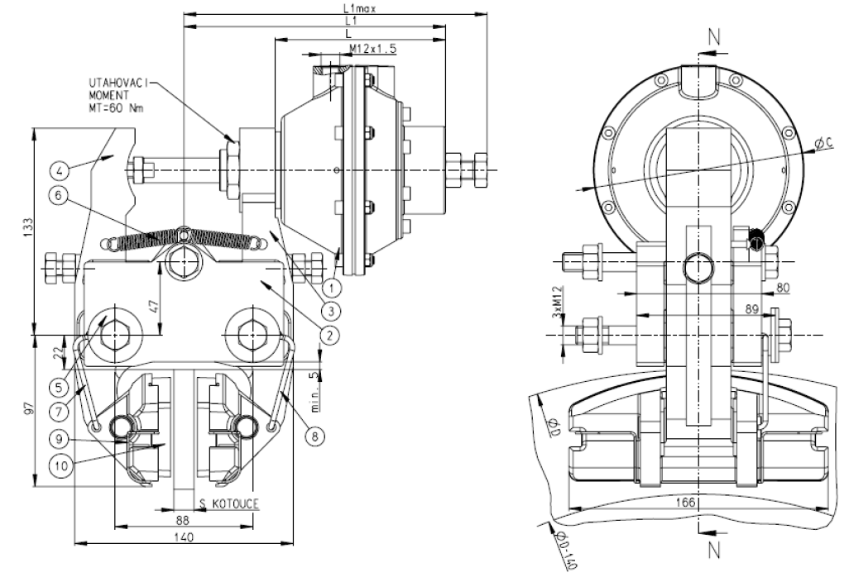
Specifikace komponent:
1 – MOTOR, 2 – ZÁKLADNA, 3 – RAMENO MOTORU, 4 – RAMENO PROTĚJŠÍ, 5 – ČEP, 6 – PRUŽINA TAŽNÁ, 7 – TÁHLO LEVÉ, 8 – TÁHLO PRAVÉ, 9 – PRUŽINA DESTIČKY, 10 – BRZDOVÁ DESTIČKA
Technické parametry
Provozní teplota: -40/+80°C
Maximální netěsnost: 10 ccm/min
Kotouč: Min. průměr 350 mm, smysl otáčení libovolný
Destičky: Celková plocha 170 cm² - rovnoběžnost s kotoučem zajištují paralelogramy.
Tlak odbrždění: Min. 0,55±0,03 MPa

